关于差分方程收敛点的计算与分析

姓名：陈斌 班级：2017211318 学号：2017211661

1 简述
本文对差分方程 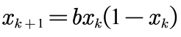 部分收敛点进行计算，而本次的计算是在以 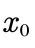=0.2000的初始条件下，将原差分方程对从2.50至3.50以0.01为间隔计算了101个取值下的收敛点。为了更为精确地得到收敛点的数值结果，对的每个取值均进行1298次的迭代计算，并主要对最后12个的值进行分析。
本文将分别给出使用表格、散点图形式表达的计算结果，以及过程中使用的软件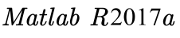和用于计算收敛点所编写的代码。

2 以表格形式展示的部分计算结果

 | b=2.50 | b=2.54 | b=2.63 | b=2.77 | b=2.99 | b=3.07 | b=3.21 | b=3.35 | b=3.41 | b=3.50
1 | 0.2000 | 0.2000 | 0.2000 | 0.2000 | 0.2000 | 0.2000 | 0.2000 | 0.2000 | 0.2000 | 0.2000
2 | 0.4000 | 0.4064 | 0.4208 | 0.4432 | 0.4784 | 0.4912 | 0.5136 | 0.5360 | 0.5456 | 0.5600
3 | 0.6000 | 0.6127 | 0.6410 | 0.6836 | 0.7461 | 0.7673 | 0.8019 | 0.8332 | 0.8454 | 0.8624
4 | 0.6000 | 0.6027 | 0.6052 | 0.5992 | 0.5664 | 0.5482 | 0.5099 | 0.4657 | 0.4457 | 0.4153
5 | 0.6000 | 0.6082 | 0.6284 | 0.6653 | 0.7343 | 0.7604 | 0.8022 | 0.8336 | 0.8424 | 0.8499
6 | 0.6000 | 0.6053 | 0.6141 | 0.6168 | 0.5833 | 0.5594 | 0.5094 | 0.4648 | 0.4526 | 0.4465
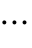
1287 | 0.6000 | 0.6063 | 0.6198 | 0.6390 | 0.6656 | 0.5759 | 0.5093 | 0.4651 | 0.4495 | 0.3828
1288 | 0.6000 | 0.6063 | 0.6198 | 0.6390 | 0.6656 | 0.7498 | 0.8022 | 0.8334 | 0.8438 | 0.8269
1289 | 0.6000 | 0.6063 | 0.6198 | 0.6390 | 0.6656 | 0.5759 | 0.5093 | 0.4651 | 0.4495 | 0.5009
1290 | 0.6000 | 0.6063 | 0.6198 | 0.6390 | 0.6656 | 0.7498 | 0.8022 | 0.8334 | 0.8438 | 0.8750
1291 | 0.6000 | 0.6063 | 0.6198 | 0.6390 | 0.6656 | 0.5759 | 0.5093 | 0.4651 | 0.4495 | 0.3828
1292 | 0.6000 | 0.6063 | 0.6198 | 0.6390 | 0.6656 | 0.7498 | 0.8022 | 0.8334 | 0.8438 | 0.8269
1293 | 0.6000 | 0.6063 | 0.6198 | 0.6390 | 0.6656 | 0.5759 | 0.5093 | 0.4651 | 0.4495 | 0.5009
1294 | 0.6000 | 0.6063 | 0.6198 | 0.6390 | 0.6656 | 0.7498 | 0.8022 | 0.8334 | 0.8438 | 0.8750
1295 | 0.6000 | 0.6063 | 0.6198 | 0.6390 | 0.6656 | 0.5759 | 0.5093 | 0.4651 | 0.4495 | 0.3828
1296 | 0.6000 | 0.6063 | 0.6198 | 0.6390 | 0.6656 | 0.7498 | 0.8022 | 0.8334 | 0.8438 | 0.8269
1297 | 0.6000 | 0.6063 | 0.6198 | 0.6390 | 0.6656 | 0.5759 | 0.5093 | 0.4651 | 0.4495 | 0.5009
1298 | 0.6000 | 0.6063 | 0.6198 | 0.6390 | 0.6656 | 0.7498 | 0.8022 | 0.8334 | 0.8438 | 0.8750

从计算得到的数据分析可知，当2.50 ≤ < 3.00时，原差分方程拥有一个稳定平衡点；当3.00 ≤ < 3.45时，原差分方程拥有两个稳定平衡点；当3.45 ≤ < 3.50时，原差分方程拥有四个稳定平衡点。

3 以散点图形式展示的计算结果
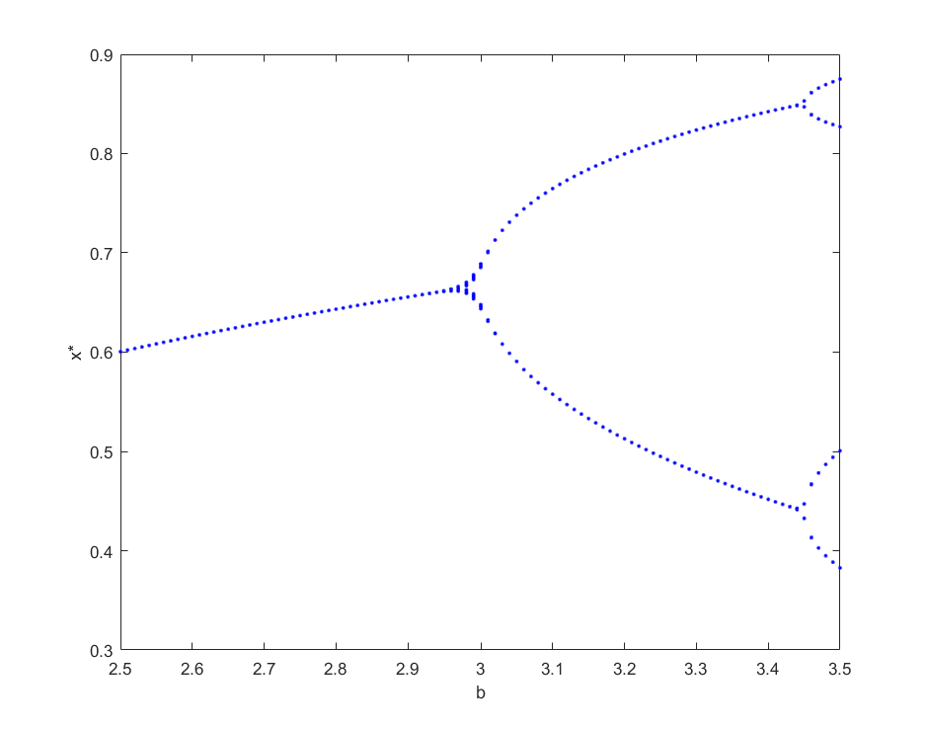
从图中可以看出，在=3.00处收敛点分岔为两部分；而在=3.45处收敛点分岔为四部分。

4 编程代码

使用软件编写的代码如下所示：

